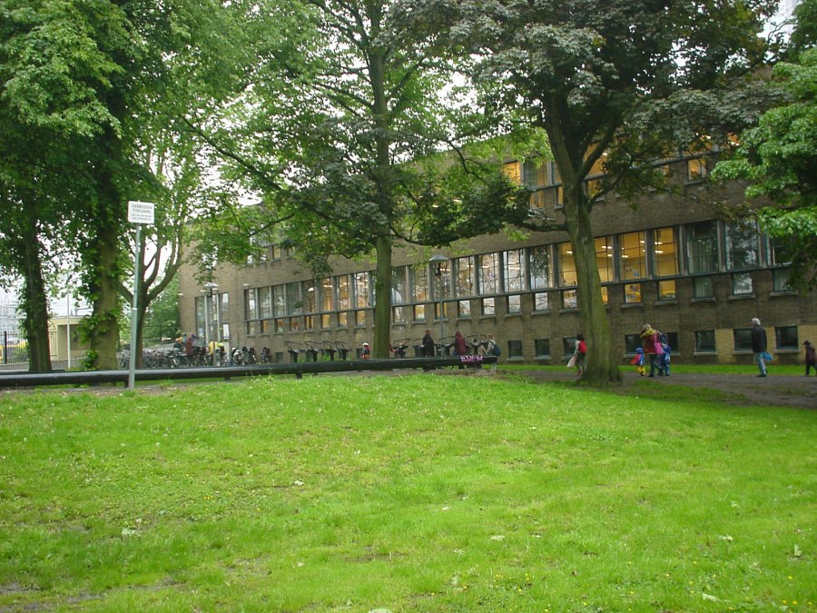
Oudercomité Puntenburg Blijft!, p/a Springweg 82, 3511 VT Utrecht, puntenburg@etalage.nu

Gemeente Utrecht
T.a.v. Wethouder mr. L.J. Verhulst (onderwijs)
Postbus 16200
3500 CE UTRECHT
e-mail: r.verhulst@utrecht.nl

Datum: 26 mei 2003
Betreft: Puntenburg – de Twijn

Geachte heer Verhulst,

U hebt besloten dat openbare basisschool ‘De Twijn’, locatie Puntenburg voor de tweede keer in vijf jaar zou moeten gaan verhuizen. De optelling van feiten is als volgt. Eerst verdient de gemeente in 1997 20 miljoen gulden aan Puntenburg door de plek te verkopen waar Puntenburg indertijd lag. Dan geeft de gemeente geen cent uit aan de verbouwing van de vleugel van het ROC waar Puntenburg naar toe gaat. Winst: 2 miljoen gulden. Voorts sluit de gemeente in 2000 een huurcontract met het ROC dat jaarlijks verlengd moet worden en een opzegtermijn toestaat van een half jaar. Dat betekent feitelijk dat u toestaat dat een school binnen een half jaar op straat wordt gezet. Het is bovendien een tamelijk wonderlijk huurcontract als men in ogenschouw neemt dat er net voor 2 miljoen is vertimmerd. Vervolgens sluit de gemeente een deal met het ROC dat de gemeente zal zorgen dat Puntenburg al vertrekt voordat dit echt nodig is, zodat het ROC het pand -zonder huurder- extra duur kan verkopen. Het is duidelijk: de gemeente zorgt niet voor kinderen, maar verdient er aan.

U bent de bestuurder die de school voor de tweede keer in vijf jaar ernstig beschadigt. Dat brengt ons tot de volgende stellingname. Het oudercomité ‘Puntenburg blijft’ verkeert in de voor een actiegroep aangename positie dat wij niets te verliezen hebben. Maar gezien het verleden en gezien de huidige situatie zijn wij vastbesloten. Wij zijn van mening dat de gemeente in het verleden wat betreft Puntenburg – de Twijn een steek (of twee) heeft laten vallen: de gemeente heeft de school een zeer slechte positie bezorgd en ondertussen aan de eerste verhuizing fors verdiend. Uw motto is ‘omzien naar de ander’; vooralsnog staat uw motto haaks op wat u doet. U laat ons, de school, in de steek. Wij willen dat u een andere politieke beslissing neemt.

Wij willen met u in gesprek, maar willen dan niet nog eens uitleg dat u geen geld hebt. Dat hebt u wel. Het gaat om de politieke beslissing om dat geld in te zetten voor een locatie waar de gemeente zo langzamerhand wel genoeg aan verdiend heeft en mee gesold heeft. Wij willen van u de garantie dat de school voor minstens 15 jaar op de locatie Puntenburg kan blijven.

Dat het gebouw ‘te groot’ is, bestrijden wij. U staat de school niet de groei toe die zij nu doormaakt. U denkt niet vijf jaar vooruit, wanneer het centrum veel meer bewoners zal kennen. U hebt tot nu toe niet eens na willen denken over een mogelijk (lucratief) gebruik van de rest van het gebouw, zelfs niet over het metselen van een paar muurtjes en verkoop van de rest van het gebouw. Kortom: u handelt buitengewoon slordig. Dat is betreurenswaardig. Aan ons de taak om dat aan de kaak te stellen.

Mocht u denken over Puntenburg als ‘een schooltje’, mocht u over het oudercomité denken als ‘een clubje boze ouders’, mocht u denken dat het wel overwaait: u vergist zich.

Hoogachtend,
Namens het Oudercomité Puntenburg Blijft!,

Frans-Willem Korsten

C.c.: College van Burgemeester en Wethouders
Commissies Stedelijke en Maatschappelijke Ontwikkeling
Wijkbureau Binnenstad

